管理体系审核记录表
过程与活动、  抽样计划 | 涉及  条款 | 受审核部门：生产部 主管领导：贾伟杰 陪同人员：郑灿 | 判定
 |  | 审核员：郭力 姜海军支持，审核时间：2022年7月29-30日 远程审核沟通工具：微信、电话
审核条款：QMS: 5.3、6.2、7.1.3、7.1.4、7.1.5，8.5.2、8.5.4、8.5.6，8.7，
EMS: 5.3、6.2、8.2
组织的岗位、职责和权限 | QE:5.3 | 生产部按照公司领导要求，做好公司职能和岗位的具体确定，对从事提供资质范围内的食品塑料真空包装袋的生产有关的管理、执行和验证人员规定其职责、权限及其相互关系，以实现公司管理方针和管理目标。  生产部负责人：贾伟杰。在手册中确定了生产部的职能，人员职责、权限和相互关系:  A.负责生产工作环境和基础设施的控制，负责环保治理设施的控制；  B.负责产品实现的策划；本部门环境因素危险源的识别评价控制。  C.负责质量管理体系生产服务提供控制，环境职业健康安全的运行控制、应急准备和响应控制；  D. 负责监视和测量装置的控制；负责文件\记录\人力资源管理;  E.负责质量/环境/职业健康安全体系过程的监视和测量，绩效测量和监视；  F.负责产品的监视和测量；负责内部沟通,法律法规收集及合规性评价;  G.负责不合格品的控制及处置  询问生产部人员，基本清楚本部门职责。  现有上述管理人员配置满足要求，配有与工作相关的电脑、打/复印机、传真机等设施。 | Y
质量、环境与职业健康安全目标 | QE:6.2 | 涉及生产部的质量、环境管理目标及完成情况： 完成情况  1产品一次交验合格率97% 以上 100%  2生产设备设施完好率97%以上 100%  3职业病发病为0 0  4火灾事故为0 0  5合理处置固体废弃物；固废分类处置率100% 100%  6厂界噪声达标排放（≤65dB（昼）、≤55dB（夜） 厂界噪声达标排放（≤65dB（昼）、≤55dB（夜）见检测报告  抽查目标考核情况，已经达成目标,考核人:郑灿 考核时间：2022.6.20  环境目标管理方案执行情况见6.1.2条款。 | Y
基础设施  过程运行环境  监视和测量资源管理管理 | Q7.1.3  Q7.1.4  Q7.1.5 | 组织提供的资质范围内的食品塑料真空包装袋的生产，在手册中7.1.3中对基础设施，7.1.4过程运行环境，7.1.5中对监视和测量资源管理进行了规定；地址为：山东省菏泽市东明县陆圈镇陆圈村丰东路南100米，厂房面积4000平，办公室面积450平，仓库2000平。  远程视频查看所涉及的设备情况，生产过程中使用的设备：制袋机、吹膜机、印刷机、共挤机、收卷机、分切机、搅拌机、复合机、固化室、活性炭吸附装置、水墨处理器、空压机等；办公场所配置了电脑、打印机、文件柜等办公所必须的设备设施。查看了设备的保养情况：  提供了《设备维修保养计划》，针对印刷机、吹膜机、挤出机、共挤机、复合机、制袋机等重要设备制定了保养计划，内容包含：保养项目、养频率、负责人等。  抽查挤出机5月份的保养记录：  5S 清理、检查润滑油,不足时加油、检查电源及线路、计划性维修，结果均为合格，生产部负责人确认：贾伟杰；  再抽制袋机6月份保养记录：  每日保养：5S 清理、检查润滑油,不足时加油、检查电源及线路、计划性维修，结果均为合格，生产部负责人确认：贾伟杰；  再抽印刷机1月份保养记录：  每日保养：5S 清理、检查润滑油,不足时加油、检查电源及线路、计划性维修，结果均为合格，生产部负责人确认：贾伟杰；  又查看了复合机、吹膜机、收卷机、分切机等设备的保养记录，设备均有保养，设备情况完好，符合生产要求。  视频查看了设备的压力表和安全阀，提供了相应的检测证书，能够符合要求：  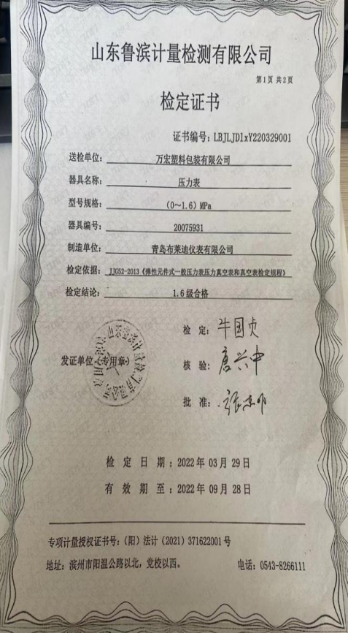  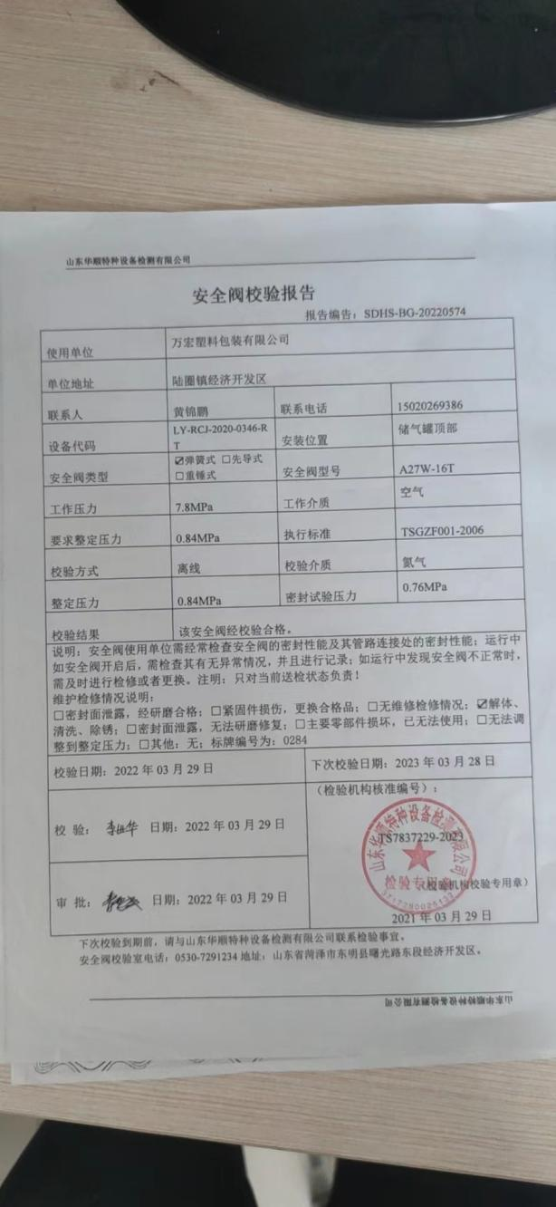  查看：公司管理手册7.1.4章节，规定了现场过程运行环境的控制要求。  厂房无温度/湿度度等特殊环境控制要求，视频查看的仓库、厂房，环境整洁，通道宽畅，采光良好，作业区域划分清晰，按照塑化区、印刷区、检验区、成品区、半成品区等区域划分，符合规定要求。  提供了监视测量设备涉及电子称、千分尺、游标卡尺、钢直尺、卷尺、拉伸试验机、压力表等，询问计量器具管理情况，目前计量器具配备基本充分，日常由操作人员进行使用。电子称、千分尺、游标卡尺、钢直尺、卷尺、拉伸试验机于2022年7月26日在深圳中电计量测试技术有限公司进行了校准，详见附件。  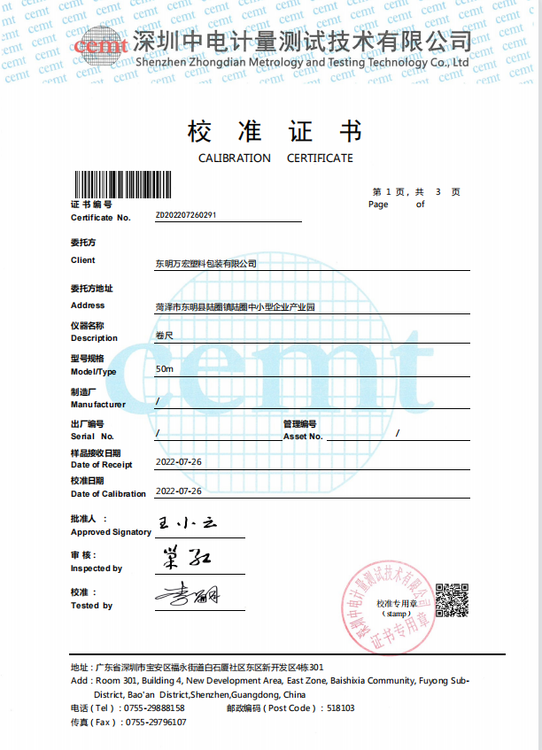  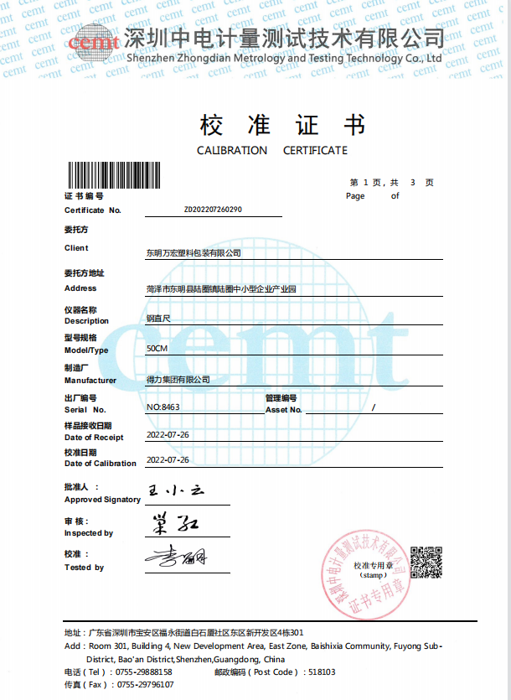
标识及可追溯性 | 8.5.2 | 查《管理手册》，文件规定了对产品、检验状态及唯一性标识做出了规定。  1．在生产车间，车间的来料件采用打印标识，标识：产品代号等；  2．成品通过产品检验记录进行追溯，主要记录内容：检验日期，产品型号、品名、数量等；  3. 每一批产品上均会在外包装打上产品的批号、型号、生产单位的信息。 | Y
产品防护 | Q8.5.4 | 公司对资质范围内的食品塑料真空包装袋的生产（资质范围内）的防护实施控制：  公司自体系运行以来，未发生由于防护不当导致资质范围内的食品塑料真空包装袋的生产量事故的情况，防护措施能够满足要求。  防护的管理符合标准要求。  产品防护能够按照策划的要求实施，满足策划的要求。  视频查看原材料的防护采用防水防尘的包装袋进行防护；半成品放置在栈板上，由工人使用手动叉车进行搬运，能够做到产品不落地；成品的防护使用外包装进行双层防护，能够做到防水防尘。  生产部表示，对维保人员等会通过教育培训，提供安全防护（防护手套、工作靴）等方式进行防护。  交付完成后，生产部主要做好客户信息的处置，按照信息沟通程序等做好沟通。 | Y
变更管理 | Q8.5.6 | 组织在手册中明确变更管理的要求，询问生产部表示目前服务基本能够按照合同或约定履行，对一些生产过程中特定的要求，比如客户提出的修改印刷内容要求等，一般直接现场进行处置，未发生重大的变更。 | Y
不合格输出管理 | Q8.7 | 公司明确各类、各阶段的不合格的控制管控要求，包括输入（来料）阶段、过程监视和测量阶段、输出（出货）阶段的不合格之识别、确定、标识、处置措施等，详见《不符合、纠正和预防措施控制程序》  ---公司明确并实施处置不合格输出的处置方式：  - 返工：使其达到规定的要求；  - 让步接收：来料不合格不影响产品质量；  - 特殊放行：生产过程不合格不影响使用功能或客户允许接受；  - 调换（重新提供）：选择另一批次；  - 拒收或报废：不能使用（直接影响质量）的予以拒收或报废。  ---公司明确并实施对适用于纠正的不合格输出，在进行纠正之后须实施再验证。  ---公司明确并实施不合格处置后须保留含以下内容的记录  a）有关不合格的描述；  b）所采取措施的描述；  c）获得让步的描述；  d）处置不合格的授权标识。  抽查了《不合格项控制记录》：  不符合描述：30个包装袋印刷模糊；  发生日期：2022年6月2日  不合格项标识：不合格区域存放  不合格性质：一般不合格  经授权的不合格品处置人员：李霞、郑灿、贾伟杰  原因分析及纠正措施：印刷调色称重有偏差, 报废处理，按正确的工艺重新生产  贾伟杰对措施进行了验证，满足要求。  体系运行以来，没有发生不符合的情况。 | Y
应急准备和响应 | E：8.2 | 提供了《应急准备和响应控制程序》、《应急预案》、《应急预案演练计划》《应急演练记录》，其中包括目的、适用范围、职责、应急领导小组成员职责、程序、现场应急措施等，相关内容基本充分。  查火灾演练应急记录，演练时间2022.6.13日，对演练过程进行了描述，并对预案的有效性进行了评价。  查触电应急救援演练记录，演练时间2022年5月17日，再查机械伤害事故应急演练记录，演练时间2022年04月29日。目前未发生火灾、人身伤害等事故。  远程视频查看生产区有消防栓和灭火器若干个，状态良好。  自体系运行以来未发生应急情况。  生产车间标有各种警示标识，如：小心触电、禁止吸烟等，车间采光良好、空气流通。  查到消防灭火器由车间员工进行了检查，结果为合格。 | Y
说明：不符合标注N

